106年度教育實習績優獎獲獎事蹟
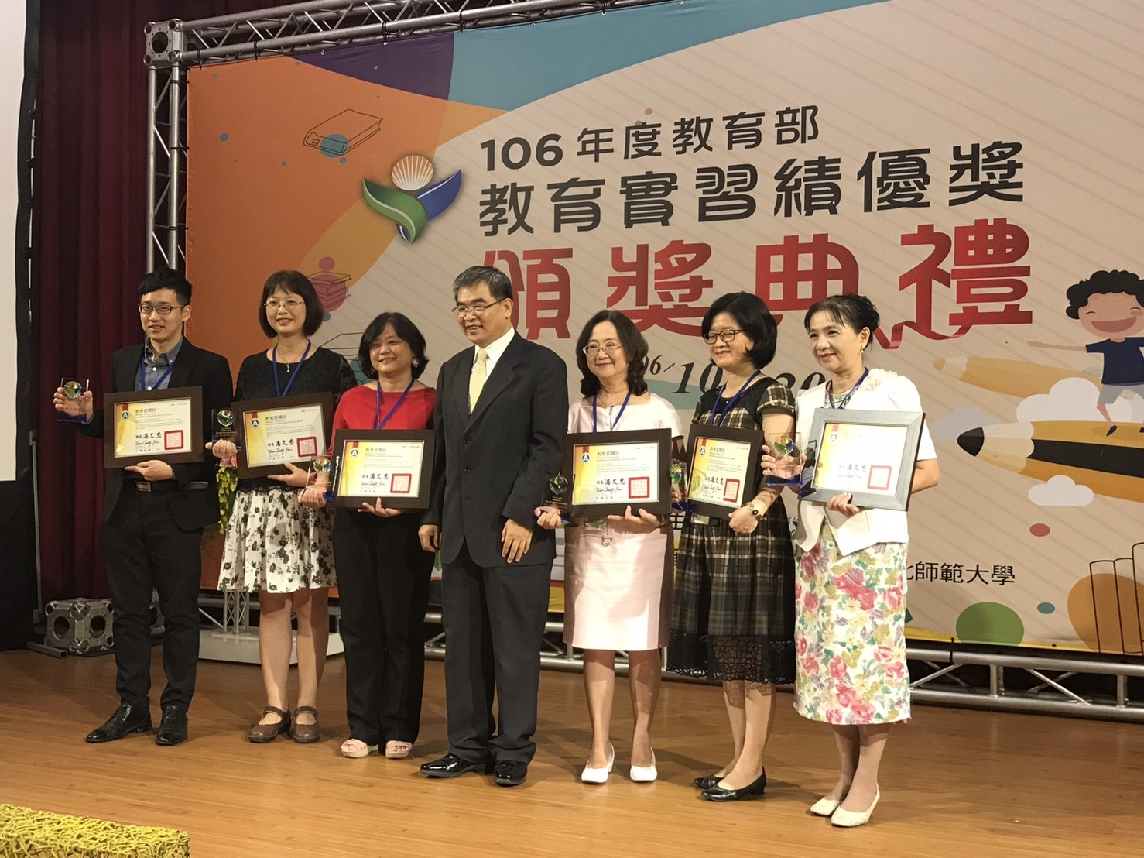
教育部為鼓勵師資培育大學之教育實習指導教師、教育實習學生（教師）及教育實習機構之教育實習輔導教師積極參與教育實習，協助教育實習學生專業標準理論轉換之實踐力，獎勵其對教育實習貢獻，增進教育實習效能，提升師資培育素質，特提供教育實習績優獎項，獎勵師資培育之大學教育實習指導教師、教育實習學生(教師)及教育實習機構之教育實習輔導教師。

本校師培處魏麗敏處長、幼兒教育學系蔣姿儀老師榮獲教育部106年度教育實習指導教授典範獎並由教育部政務次長蔡清華博士代表教育部長頒發此項獎項。

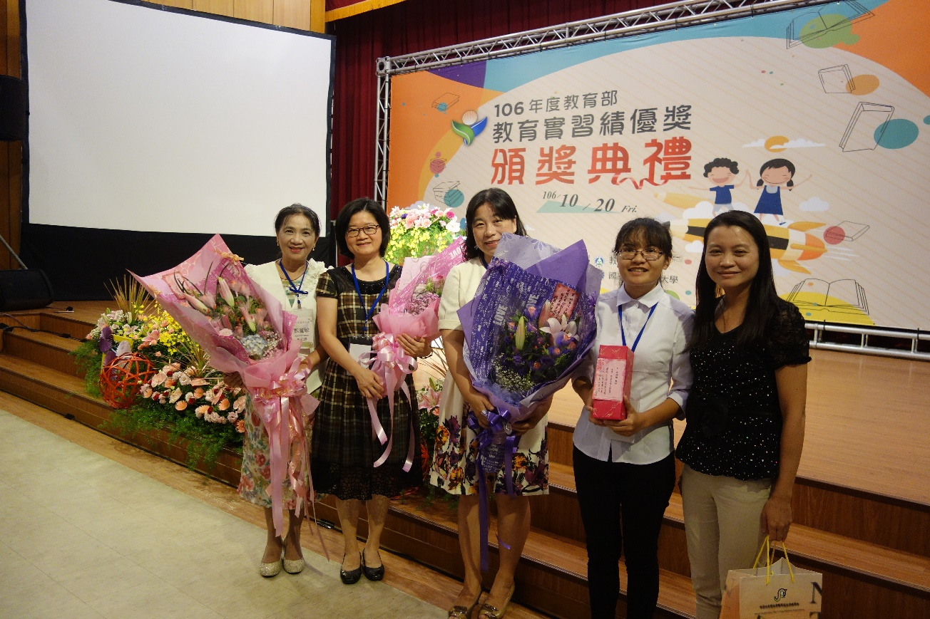
106年度教育實習績優獎獲獎名單
 | 所屬學系/服務單位 | 受獎人 | 獎項
1 | 本校幼兒教育學系 | 蔣姿儀教授 | 106年教育實習指導教師典範獎
2 | 本校諮商與應用心理學系 | 魏麗敏教授 | 106年教育實習指導教師典範獎
3 | 本校特殊教育學系 | 王欣宜教授 | 106年教育實習指導教師優良獎
4 | 本校幼兒教育學系 | 林佳慧教授 | 106年教育實習指導教師優良獎
5 | 本校高等教育經營管理碩士學位學程 | 林政逸教授 | 106年教育實習指導教師優良獎
6 | 台中市中區光復國小 | 何香玟教師 | 106年教育實習輔導教師卓越獎
7 | 本校英語學系 | 沈婷梅同學 | 106年教育實習學生楷模獎
8 | 本校區域與社會發展學系 | 林芸儀同學 | 106年教育實習學生優良獎
9 | 本校幼兒教育學系 | 簡瑜真同學 | 106年教育實習學生優良獎
10 | 本校教育學系 | 呂錘卿教授 | 106年教育實習合作團體優良獎
11 | 臺中市南區國光國民小學 | 許雅惠教師 | 106年教育實習合作團體優良獎
12 | 臺中市大里區益民國小 | 陳宛君同學 | 106年教育實習合作團體優良獎
13 | 本校幼兒教育學系 | 蔣姿儀教授 | 106年教育實習指導教師典範獎
14 | 本校諮商與應用心理學系 | 魏麗敏教授 | 106年教育實習指導教師典範獎
15 | 本校特殊教育學系 | 王欣宜教授 | 106年教育實習指導教師優良獎
16 | 本校幼兒教育學系 | 林佳慧教授 | 106年教育實習指導教師優良獎

